Уважаемые коллеги!

В настоящее время на некоторых маршрутах АО в расчете по умолчанию отображается только безбагажный невозвратный тариф.  Напоминаем, что для тарификации багажных возвратных тарифов в брони в **командном режиме** необходимо дополнительно проставить идентификатор – SBF  (**FXP/SBF  для закрепление маски либо FXX/SBF без закрепления маски).**

**В графическом режиме** в разделе PRICING – ADVANCED PRICING в графе FARE RESTRICTION TYPE  необходимо выбрать REFUNDABLE FARES.

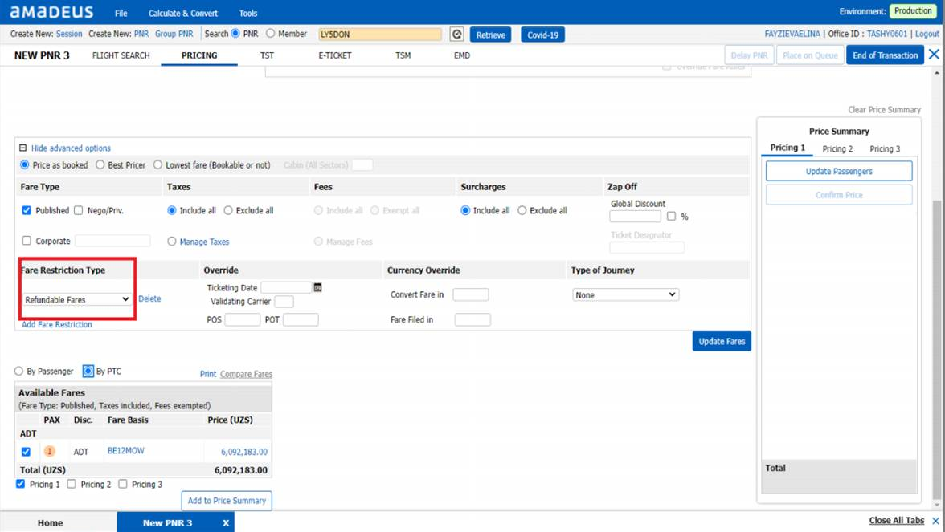

Данная проблема решается на стороне Амадеус.

Просим принять к сведению и довести информацию до всех заинтересованных лиц.

**Представительство**

**АО «Uzbekistan Airways» в г.Москва**